**暖心男乐公益**

**一、情系贫困山区——结对互帮互助**

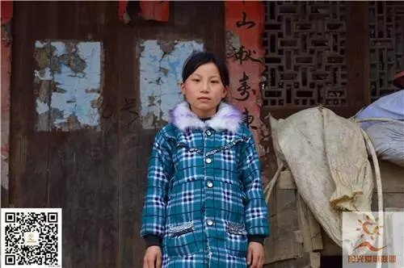我是常州市新北区薛家中心小学六（4）班的一名少先队员：吴斌彦。我有一位从未见过面的好朋友，一年多来，我们一直保持着书信往来，她就是来自贫困地区贵州石阡县的一位小女孩——汪娅。

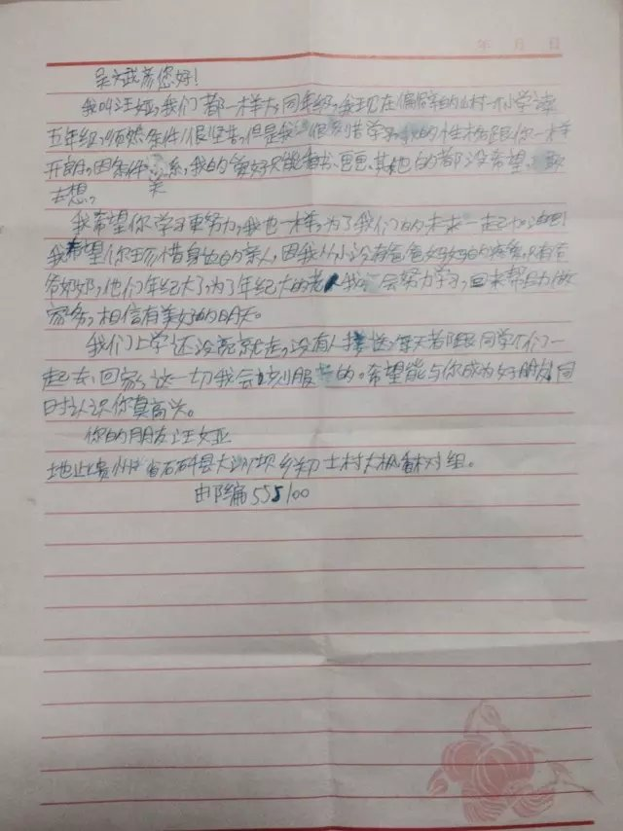她是妈妈单位里会计资助的孩子，和我一般大。她告诉我，她的家乡非常贫困，有学可上是件很令人羡慕的事，所以只要有个教室可以读书，她就感到很满足了。对比我们学校那洁白的墙壁，水磨石的地面，敞亮的玻璃窗，我们的学习环境多么优越啊！我们和那些贫困山区的孩子生活在同一片蓝天下，我想，作为一名少先队员，我一定要伸出友谊的双手去帮助她。第二天，我就用我积攒了很久的零花钱买了一些学习用具，连同我的一封信一起寄给了汪娅。

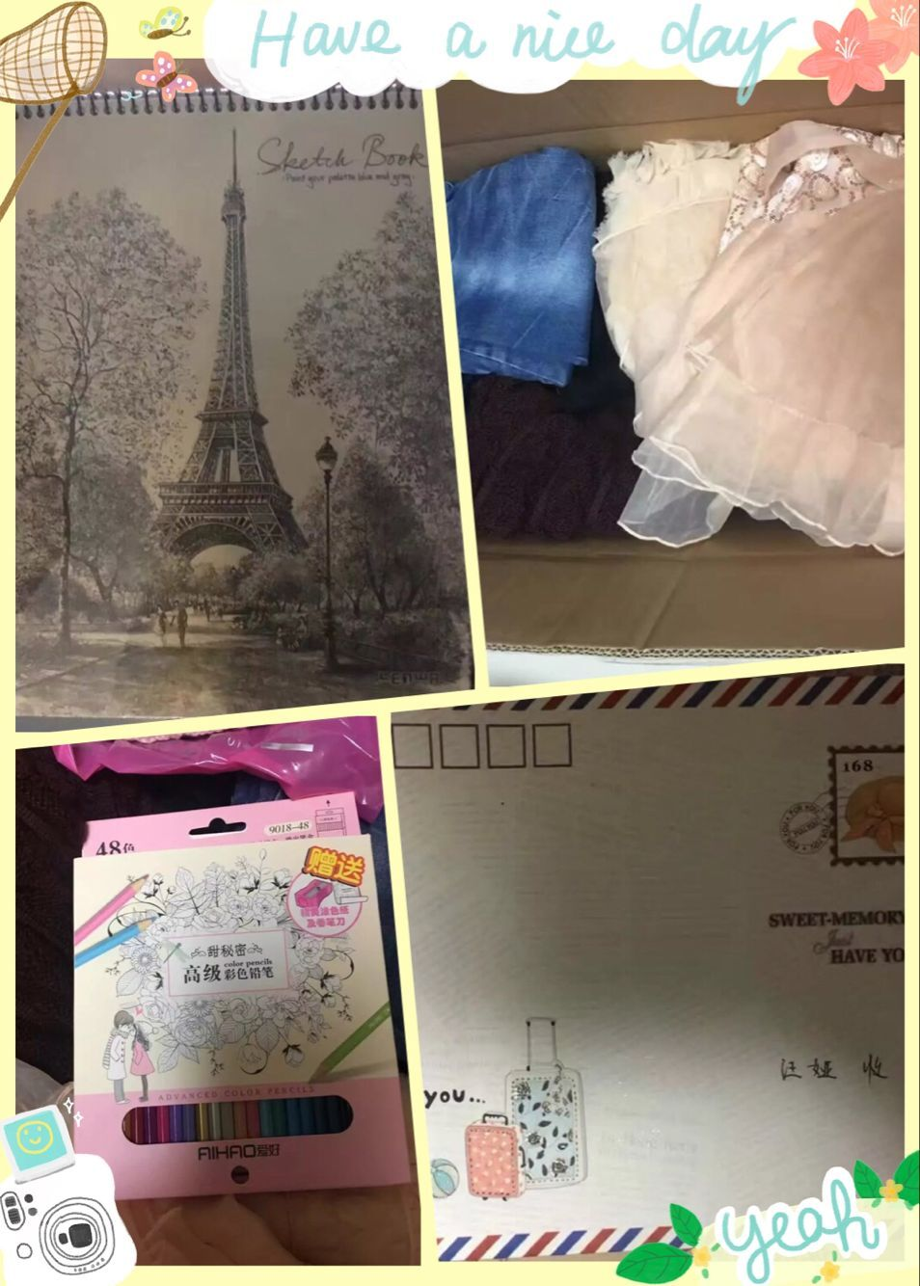

就在过年前，我和妈妈又再次为汪娅准备了一些漂亮的衣服，学习用品，还有我最爱的画画工具，当然还有我们美丽校园的书签，我将它们连同我的爱心和对汪娅满满的鼓励一起寄给了她。我希望能和汪娅成为永远的好朋友，我将用我的文字感染她，帮助她，让爱心一直能够传递下去。我还将通过我的力量在我们六（4）发出倡议，与汪娅所在的班级结成对子，通过我们的力量来帮助更多有困难的孩子。我们已有计划暑假的见面之行，很期待！

**二、关爱儿童——走进常州福利院公益活动**

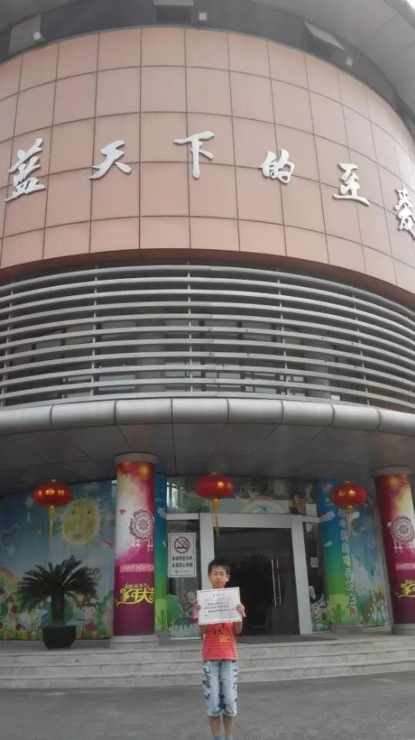在一个阳光灿烂的日子，我与小伙伴们怀着激动的心情来到了常州福利院。

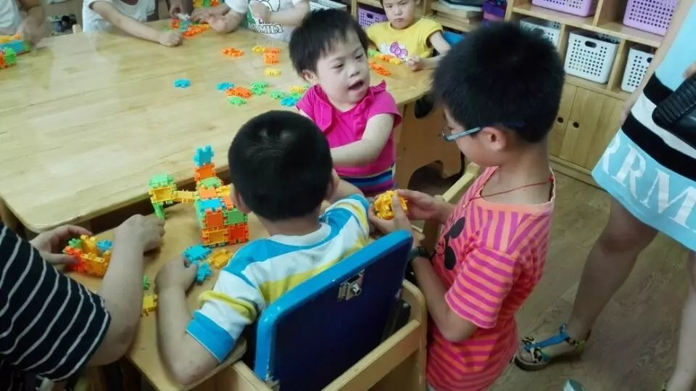福利院的外墙以红、蓝为主，映衬着“蓝天下的挚爱”六个字，让我懂得了纯洁和高尚。福利院的阿姨面带笑容，热情地接待了我们并带我们四处参观，她告诉我们，这里住着好多小朋友，不过他们的身上都存在着各种各样的残疾，看见我们，小朋友们有些不安，有的大声哭，有的呆呆看着我们，他们真可怜啊！不仅饱受身体上的痛苦，还要被亲生父母遗弃，想到这里，我的眼睛湿润了。这时，福利院阿姨轻轻地摸了一下我的小脸蛋，我努力克制住想哭的冲动走进了孩子们中间，我和我的小伙伴们陪着他们玩拼图，搭积木，玩游戏。。。。。。我们想尽力给这些可怜的孤儿带来一些欢乐。

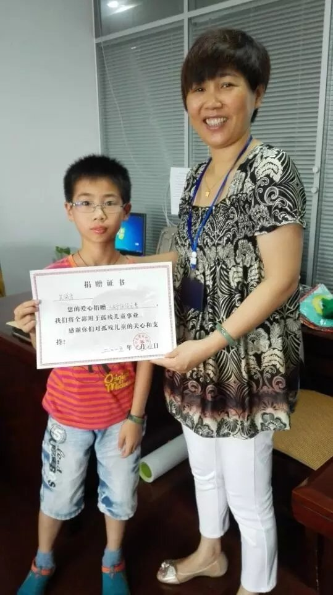离开福利院的时侯，我把准备了好久的500元捐了出来，我感觉自己的力量太有限了！能被父母爱着的我们应该更珍惜身边的亲人，珍惜这幸福的生活，认真努力的学习，将来能有更大的力量去帮助需要帮助的人，把这样的正能量一直传递下去。

**三、日常公益——点滴浸润爱撒身边。**

爱不仅可以在远方，还可以在身边。平时只要有机会，只要有需要我都会热情伸出我的爱心之手，给人以温暖。

**1.参加常州市一加爱心社举办的《玫瑰之约、爱心传续》玫瑰花义卖活动**

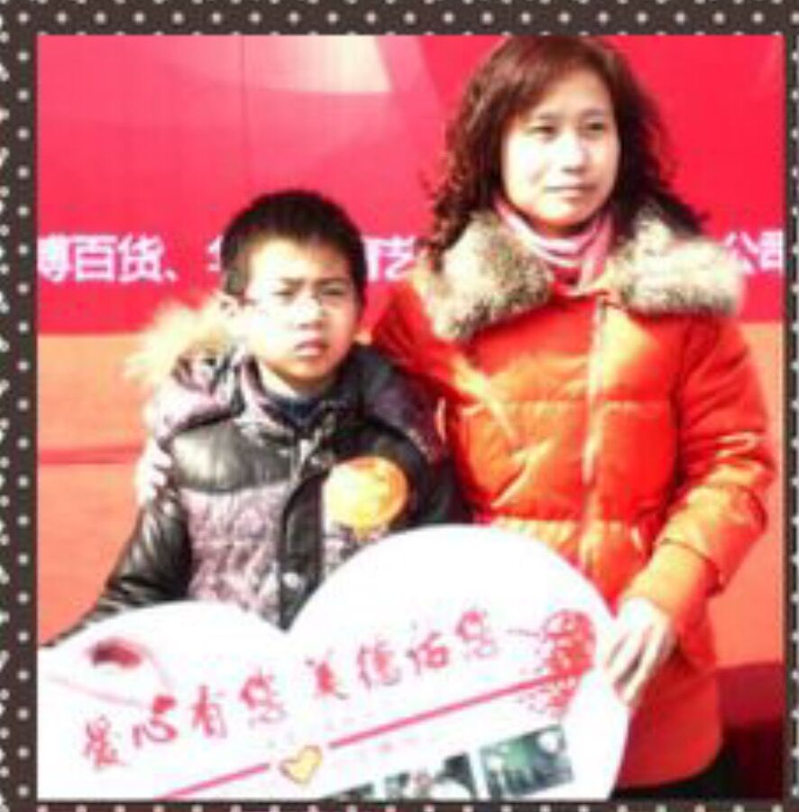 2月14日的情人节在媒体的宣传下无人不晓，就连我这个小学生也不例外。下班回来的妈妈无意中说有一加爱心社组织的《玫瑰之约、爱心传续》玫瑰花义卖活动。我立马站起来说：“我想参加！”虽然我知道我会羞于向别人推销玫瑰花，但我想着我在给予别人帮助时，我鼓起了勇气。是啊，社会上有许多需要帮助的人：有的同学家境贫困，吃不饱、穿不暖、没学上；有的老人没有照顾，生活起居无法保障；有的生病的人却没有钱去医院看病。。。。。我了解到社会上许多受苦、受累的人们，他们需要有能力、有爱心的人伸出友谊、爱心之手去帮助他们。

**2.元宵节，在薛家广场参加做元宵送敬老院活动。给老人们送去温暖！**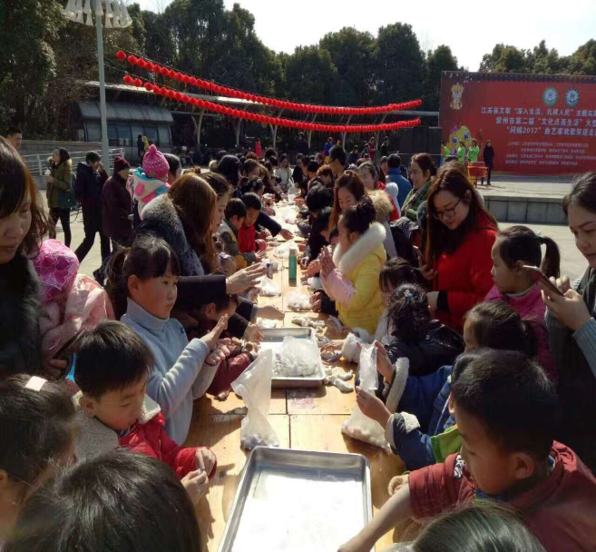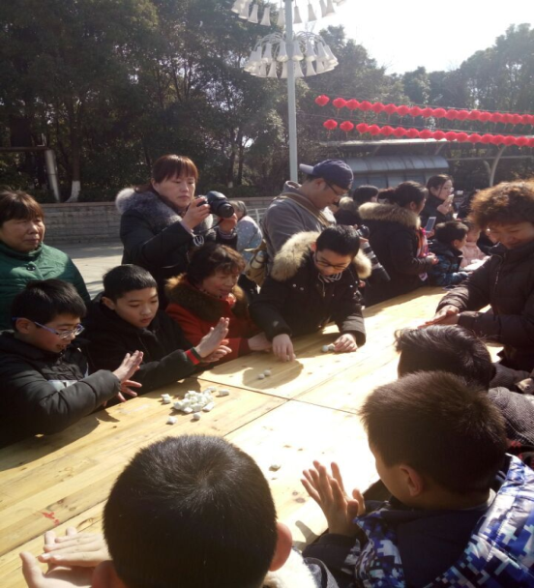

寒假里，老师在班级群里发布：元宵节，薛家镇镇党委组织在薛家广场组织做元宵慰问敬老院的孤寡老人的活动。我毫不犹豫报名了，元宵节当天下午，我早早来到广场，帮组织人员一起开始准备，然后和参加活动的同性人一起开始了做元宵活动，做完元宵，我们又带着满满的爱意一起送到了敬老院。这个下午真开心！

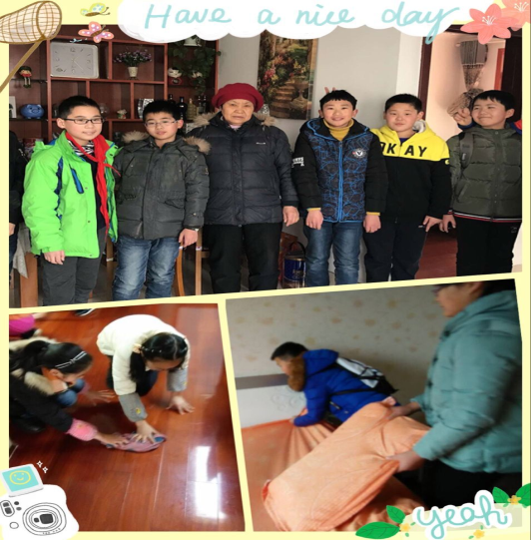**3.慰问小区孤寡老人。**尊老爱幼是中华民族的传统美德，在我们物质生活丰富的今天，很少会想到在我们身边有着这样一群人——没有亲人的陪伴，生活不能自理，加上内心的孤独与寂寞，这些老人需要的是关怀，需要的是帮助。今年寒假，我组织同学们一起慰问孤寡老人，帮助老人打扫卫生，陪老人聊天！让老人们开开心心地度过新年。

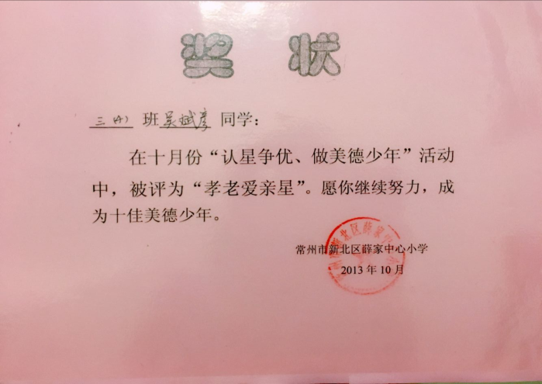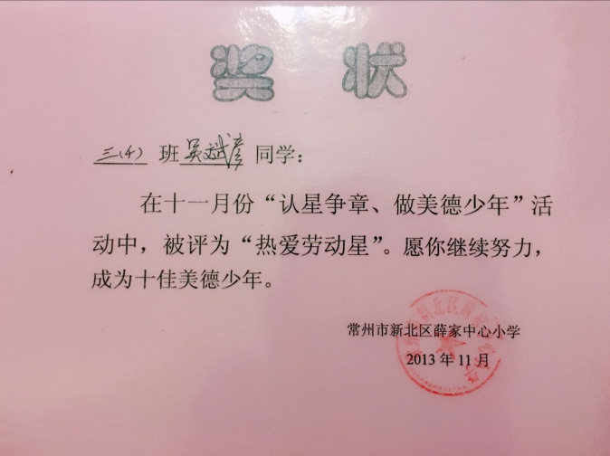**4、在学校，**我是老师的得力助手。班主任助理兼语文课代表的岗位让我有了更多为同学服务的机会，我每天都能主动积极地做好老师安排的一切任务！我也是同学们的贴心好伙伴！同学徐子腾在五年级升六年级的暑假里突发急性白血病，一开学，我捐出了所有的零花钱。平时，只要同学有需要，我都愿意给予帮助，同学都喜欢跟我一起玩耍。在学校开展的“认星争章，做美德少年活动” 中，我多次当选。

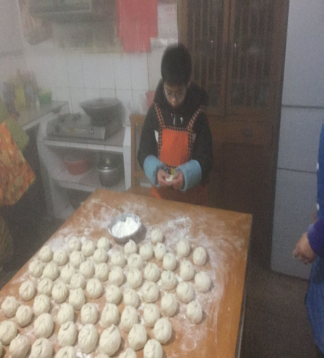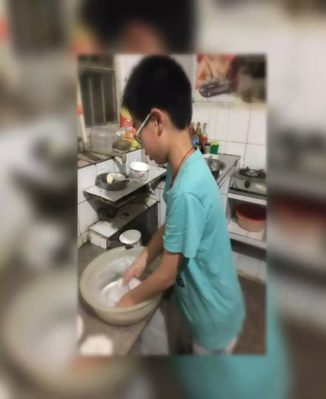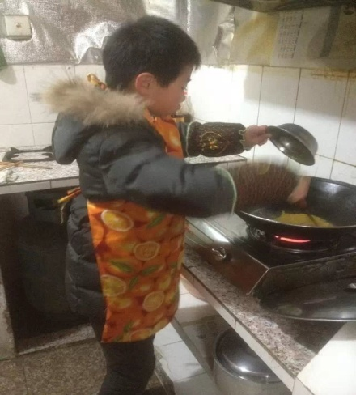**5.在家里，**我也是一位爱劳动的小伙子！我经常干家务活，比如：打扫房间、洗碗，我还会烧一些简单的菜哩！再瞧瞧！过年时，在外婆的指导下，还学会了做馒头！家里人经常跟我开玩笑地说：人家女儿是爸妈的贴心小棉袄，你可是我们的羽绒服哦！”

我知道，在公益这条路上，我刚刚起步，但我一定执着前行！